江西理工大学考试试卷参考答案
试卷编号：1213011104C
2012— 2013 学年 第__1___学期  课程名称：__微机原理与程序设计__  考试时间:___________ 年______月______日 |  |  |  |  | 考试性质（正考、补考或其它）：[ 正考 ]
 |  |  |  |  | 考试方式(开卷、闭卷)：[ 闭卷 ]
 |  |  |  |  | 试卷类别(A、B、C):[ C ] 共 6 大题
温 馨 提 示
请考生自觉遵守考试纪律，争做文明诚信的大学生。如有违犯考试纪律，将严格按照《江西理工大学学生违纪处分暂行规定》处理。
班级 学号 姓名
题号 | 一 | 二 | 三 | 四 |  | 五 | 六 | 总 分
得分
- 填空（每空1分，总共20分）
1、系统总线将CPU、存储器、I/O设备连接起来，传送各部分之间的信息，系统总线分为地址 总线、 数据 总线和 控制 总线三种，其中 地址总线的宽度视CPU所能直接访问的存储空间的容量而定。
2、若已知某存储单元的逻辑地址为5678：9880H，则该存储单元的段地址为_5678H_，偏移地址为_9880H_，相应的物理地址为_60000H_。
3、512×4 RAM需要_9_根地址线和_4_根数据线。
4、假设(SS)=9000H，(SP)=9000H，以向下生成方式，如果在堆栈中存入5个字数据，则栈顶的物理地址为98FF6H，（SP）=8FF6H。
5、衡量存储器的主要性能指标有存储容量、存取时间、存储周期、可靠性和集成度
6、指出下列指令中源操作数的寻找方式。
①MOV AX，ES：[2010H]； 直接寻址方式 。
②MOV AX，[BX＋DI＋2010H]； 基址加变址相对寻址方式 。
③MOV AX，[BX]； 寄存器间接寻址 。
④MOV AX，2010H； 立即寻址方式 。

二、选择最佳的一个答案填在后面的括号中 (每题2分，共20分) 。
1、8086 CPU的数据总线和地址总线分别为（B）。
A．16，16； B．16，20； C．8，16； D．20，20。
2、用来存放即将执行的指令的偏移地址的寄存器是（ B ）。
A. SP； B. IP； C.BP； D. CS。
3、循环指令LOOPNZ的执行条件是（A）。
A．CX≠0且ZF=O；B. CX≠0或ZF=0；C. CX≠0且ZF=1；D. CX≠0或ZF=1。
4、8086CPU是否响应可屏蔽中断是受（ C ）控制的。
A．INTR信号线；B. 有无内中断； C. IF标志； D. TF标志。
5、8086/8088 CPU中，设置指令队列的目的是（ C ）。
A.保存执行过的指令，以便下次使用时不用在去访问存储器；
B.减少取指令操作与取数据操作的冲突现象；
C.能使EU和BIU并行执行，减少CPU为取指令而等待的时间；
D.加快指令的译码时间。
6、可编程芯片8253中，有（ C ）个16位的计数器通道。
A． 1； B. 2； C. 3； D. 4。
7、下列指令执行后，标志寄存器中标志位CF和OF的值为（D ）。
MOV AL，93H
ADD AL，88H
A．0，0； B．0，1； C．1，0； D．1，1。
8、 JMP WORD PTR[DI]转移的目标地址是（ D ）。
A．DI中的内容； B.SP＋DI的和；
C. IP＋DI的和； D.DI指示的存储单元的内容。
9、汇编语言程序设计中，每个语句由4项组成，如语句要完成一定功能，该语句中不可缺省的项是（ B ）。
A. 名字项； B. 指令代码项； C. 操作数项； D. 注释项。
10、在微型机系统中，外围设备通过（ A ）与主板的系统总线相连接。
A．I/O接口； B．设备控制器； C．计数器； D．寄存器。
三、简答题（20分）。
1. 简述冯·诺依曼型计算机的体系结构。（5分）
答：① 以二进制形式表示指令和数据。…………1分
② 程序和数据事先存放在存储器中，计算机在工作时能够高速地从存储器中取出指令加以执行。…………2分
③ 由运算器、控制器、存储器、输入设备和输出设备等五大部件组成计算机系统。…………2分
2.8086的储存器空间最大可以为多少？怎样用16位寄存器实现对20位地址的寻址？（5分）
答：(1)8086有20根地址线，所以具有1M字节的存储空间，是按00000--FFFFFH来编址。…………2分
(2)8086中引入分段概念来解决寻址问题，要计算一个存储单元的物理地址时，先要将它对应的段寄存器的16位值左移4位，得到一个20位的值，再加上16位的偏移量。 …………3分
3.假设在数据段中有一字字符串buffer1，其长度为50，要求把它们传送到附加段buffer2中，假设DS和ES都初始化在同一数据段中。（5分）
解：lea di，buffer2…………1分
lea si，buffer1…………1分
mov cx，50…………1分
cld…………1分
rep movsw…………1分
4.若要测试AL寄存器中第2位是否为1（但不能改变AL的值）,如为1则转移到EXIT去执行(不考虑做什么)，否则将其第5、3位变反。（5分）
解： TEST AL，00000100B…………1分
JNE EXIT …………2分
XOR AL，00101000B…………1分
EXIT: …………1分

四.存储系统设计（15分）
用8K×8位的ROM芯片和8K×4位的RAM芯片组成存储器，按字节编址，其中RAM的地址为0000H～5FFFH，ROM地址的地址为C000～FFFFH，试问：
（1）根据RAM和ROM的地址写出其容量，并求需要RAM和ROM芯片各多少？
（2）画出此存储器组成结构图及与CPU的连接图。
解：（1）RAM的地址写为二进制为： 0000 0000 0000 0000 ～ 0101 1111 1111 1111，
A₁₂～A₀从0000H～1FFFH，容量为8K，高位地址A₁₅A₁₄A₁₃从000～010，所以RAM的总容量为：8K×3=24K，即容量为24K×8。
RAM用8K×4的芯片组成，需8K×4的芯片6片。……………………5分
ROM的地址范围为：1100 0000 0000 0000～1111 1111 1111 1111，
高为地址A₁₅A₁₄A₁₃从110～111。
ROM的末地址－首地址=FFFFH－C000H=3FFFH，所以ROM的容量为：2¹⁴=16K，即容量为16K×8。
ROM用8K×8的芯片组成，需8K×8的芯片2片。……………………5分
存储器的组成结构图及与CPU的连接图如下图所示。 ……………………5分
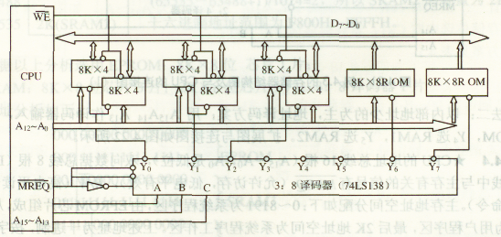

五、编程题（要求：写出完整的汇编语言程序，可以上机运行，并给出适当的注释15分）
编写一程序段，统计数组num（数值为-1，0，3，-6，7，23，0，-50，3，1）中大于0，等于0，小于0的数的个数，并分别存入存入plus、zero、negative三个单元中。
DATA SEGMENT
num DB -1，0，3，-6，7，23，0，-50，3，1
plus DB ?
zero DB ？
negative DB ？
DATA ENDS ………4分

CODE SEGMENT
ASSUME CS：CODE，DS：DATA
START： MOV AX，DATA
MOV DS，AX………1分
MOV CX，10
LEA BX，MUN
MOV DI，0
MOV SI，0
AGAIN：CMP [BX]，0………2分
JLE LESS-OR-EQ；
INC DI；
JMP SHORT NEXT
LESS-OR-EQ： JL NEXT………2分
INC SI；
NEXT： ADD BX，1………2分
DEC CX
JNZ AGAIN
MOV AX，10
SUB AX，DI
SUB AX，SI
MOV NEGATIVE，AX
MOV PLUS，DI
MOV ZERO，SI…1分
CODE ENDS
END START………3分

六、简单应用题（10分）
如图所示，8255A的PA口接一个LED共阴极数码管。要求当开关K闭合时，显示‘1’；断开时，显示‘0’。
已知：(1)‘0’字形码为3FH，‘1’字形码为06H；
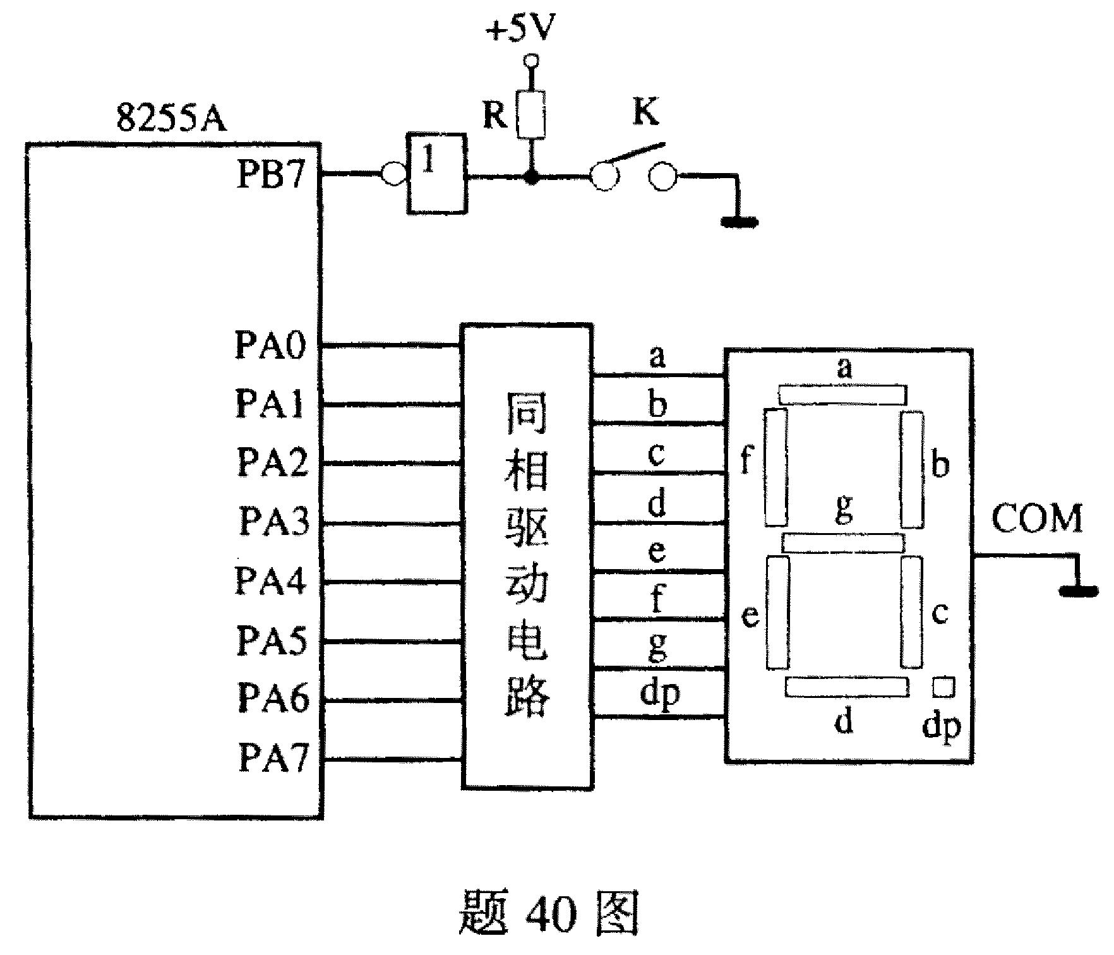
(2)8255A的端口地址分配如下：
PA 口地址： 218H
PB 口地址： 219H
PC 口地址： 21AH
控制端口地址：21BH
试填写下列程序段，完成以上功能。
MOV DX,21BH
MOV AL，82H
OUT DX， AL
HER： MOV DX，_219H
IN AL， DX
AND AL，_80H_
CMP AL，_80H_/00H
JZ HER1 / JNZ HER1
MOV AL, _3FH
MOV DX， 218H
OUT DX, AL
JMP HER
HER1: MOV AL,06H
MOV DX, 218H
OUT DX,AL
JMP _HER__

